
2023年“国培计划”——江西省乡村幼儿园示范园整园推进自主学习研修试点培训开班简报
为深入学习贯彻党的二十大精神，根据《关于实施中小学幼儿园教师国家级培训计划（2021—2025 年）的通知》（教师函〔2021〕4 号）、《中共江西省委江西省人民政府关于全面深化新时代教师队伍建设改革的实施意见》、《关于组织实施江西省中小学幼儿园教师“国培计划（2023）”的通知》（赣教师办函〔2023〕21号）等文件精神和相关要求，结合江西省教育厅的总体工作部署，探索以校为本、基于课堂、应用驱动、注重创新、精准测评的教师自主学习研修新模式。在江西省教育厅的指导下，广州开放大学于2024年4月15日启动了2023年“国培计划”——江西省乡村幼儿园示范园整园推进自主学习研修试点培训项目。

一、基本情况

（一）培训目标

提升参训幼儿园教师的保育保教水平；通过开展教师保教课例成果展示，促进网络研修社区常态化建设，提供本土优秀教育教学优质资源，探索以园为本、基于课堂、应用驱动、注重创新、精准测评的教师自主学习研修新模式。

（二）培训对象
计划全省遴选20所整校推进自主学习项目乡村示范幼儿园，每所幼儿园遴选10人参训，合计200人。由于部分乡村学校参训教师人数不足，与地市教师培训行政部门沟通后，本次培训参训学校名单调整为34所，合计200人。

培训形式及时间
培训采用“集中培训+混合式网络研修”的方式开展，集中培训为期3天，混合式网络研修160学时，采用“网络研修+研修工作坊”方式开展。
集中培训阶段：2024年4月19日—2024年6月2日
混合式网络研修阶段：2024年4月15日—2024年6月14日

二、项目实施准备工作
2023年11月至2024年2月为项目准备阶段，在此期间，项目组进行培训调研、专家团队组建、课程设计、实施方案设计、参训对象遴选、培训平台部署等工作。

参训对象遴选
项目准备阶段期间，项目组通过现场走访、电话沟通等方式对江西省各个地市教师培训行政部门进行访谈，了解各地市的教师培训情况、教师培训需求；各地市教师培训行政部门结合实际情况，遴选出本次参训示范幼儿园。
表 整校推进自主学习乡村示范园名单
序号 | 地市 | 县区 | 单位 | 参训人数
1 | 抚州市 | 南城县 | 南城县东方红幼儿园 | 10
2 | 抚州市 | 南丰县 | 南丰县第二幼儿园 | 4
3 | 抚州市 | 南丰县 | 南丰县第三幼儿园 | 2
4 | 抚州市 | 南丰县 | 南丰县第四幼儿园（县机关幼儿园） | 2
5 | 抚州市 | 南丰县 | 南丰县幼儿园 | 2
6 | 赣州市 | 大余县 | 大余县西门幼儿园 | 10
7 | 赣州市 | 赣县区 | 赣州市赣县区城关幼儿园北园 | 10
8 | 景德镇市 | 昌江区 | 景德镇市昌江区直属幼儿园 | 10
9 | 景德镇市 | 珠山区 | 黄泥头小学附属幼儿园 | 2
10 | 景德镇市 | 珠山区 | 景德镇市珠山区竟成镇第一幼儿园 | 2
11 | 景德镇市 | 珠山区 | 青塘小学附属幼儿园 | 2
12 | 景德镇市 | 珠山区 | 洋湖小学附属幼儿园 | 4
13 | 萍乡市 | 市直属 | 萍乡第二幼儿园 | 10
14 | 萍乡市 | 市直属 | 萍乡市保育院 | 10
15 | 萍乡市 | 市直属 | 萍乡市第三幼儿园 | 10
16 | 萍乡市 | 市直属 | 萍乡市实验幼儿园 | 10
17 | 萍乡市 | 湘东区 | 腊市镇中心幼儿园 | 10
18 | 萍乡市 | 湘东区 | 湘东区中心幼儿园一部 | 10
19 | 上饶市 | 横峰县 | 横峰县第一幼儿园 | 10
20 | 上饶市 | 铅山县 | 铅山县第一幼儿园 | 10
21 | 上饶市 | 信州区 | 上饶市信州区沙溪中心幼儿园 | 10
22 | 宜春市 | 靖安县 | 靖安县清华幼儿园 | 10
23 | 宜春市 | 上高县 | 敖山镇洋林侨爱幼儿园 | 2
24 | 宜春市 | 上高县 | 翰堂镇中心幼儿园 | 1
25 | 宜春市 | 上高县 | 墨山乡中心幼儿园 | 1
26 | 宜春市 | 上高县 | 南港镇中心幼儿园 | 1
27 | 宜春市 | 上高县 | 上高县第二幼儿园 | 10
28 | 宜春市 | 上高县 | 泗溪镇中心幼儿园 | 1
29 | 宜春市 | 上高县 | 田心镇中心幼儿园 | 1
30 | 宜春市 | 上高县 | 县第十一幼儿园 | 1
31 | 宜春市 | 上高县 | 新界埠中心幼儿园 | 1
32 | 宜春市 | 上高县 | 镇渡乡中心幼儿园 | 1
33 | 鹰潭市 | 贵溪市 | 贵溪市文坊第二幼儿园 | 10
34 | 鹰潭市 | 余江区 | 余江区第一幼儿园 | 10

培训平台部署
网络研修于2024年4月15日正式开展。培训开展前，我校为培训项目搭建网络研修社区平台。提供独立培训门户，门户集角色登录、培训成果汇聚、培训动态更新等功能于一体；根据参训学员、工作坊坊主的任务职责，提供参训学员个人中心、学习平台、研修工作坊，为坊主提供坊主工作平台，满足培训需求。
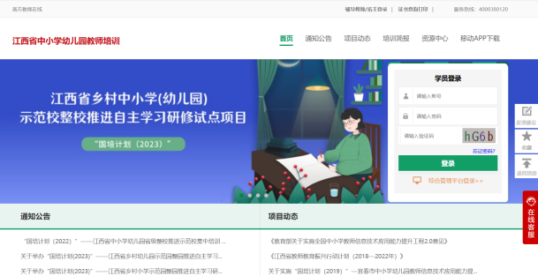 | 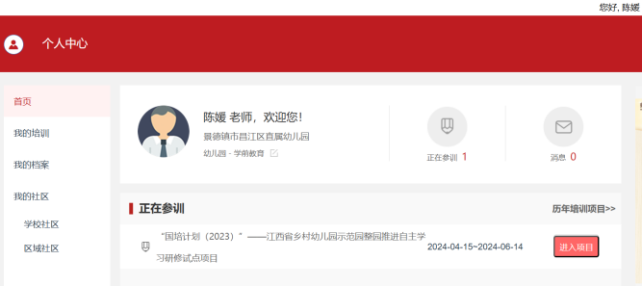
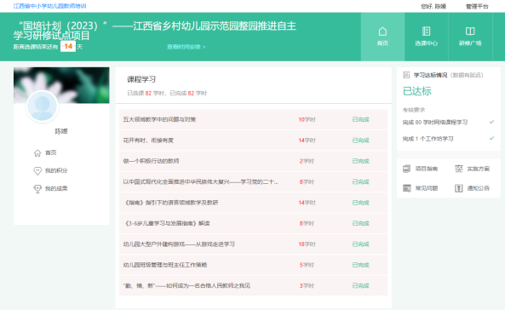 | 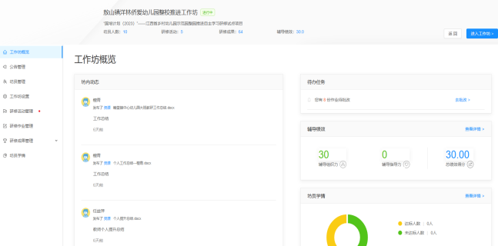
图 门户、参训学员研修平台、管理员管理后台、坊主工作平台

培训课程准备
网络课程以“按需施训”为原则，设置“菜单式、自主性、开放式”的自主选学功能，为学员搭建课程超市，所有课程已打上细化的标签，学员结合自身工作实际及诊断结果按需选学80学时网络课程。平台课程设置综合素养提升和专业能力提升两大系列课程，两大系列课程围绕师德教育、社会主义核心价值观、德育教育、心理健康、专业知识、专业技能、家园沟通等模块设置，提供逾400学时的网络课程，覆盖幼儿园学段各领域，完全满足参训教师的个性化选学需求。
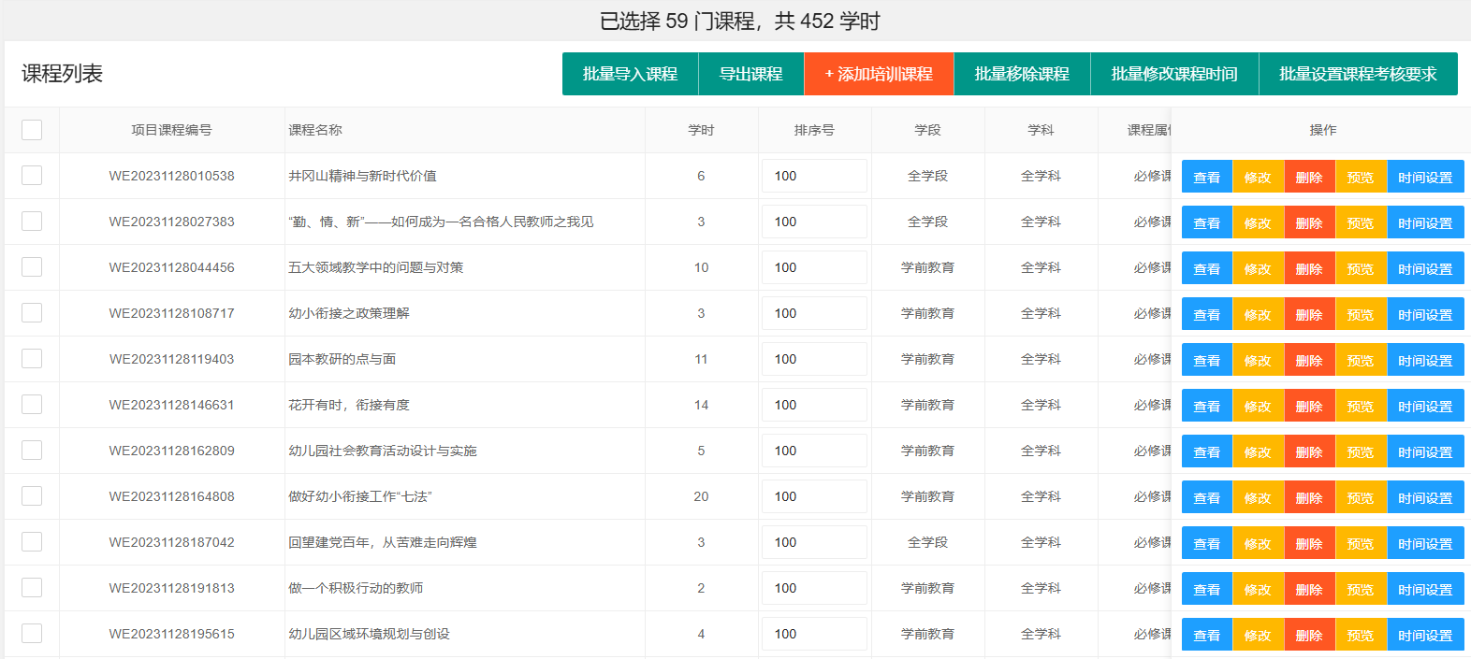
图 培训课程列表截图

园本研修工作坊活动设计
项目组依托网络研修社区成立教师工作坊，把200名参训学员以学校为单位分配到园本研修工作坊当中，建立网上学习共同体。参训学员在本校坊主带领下开展以“整校推进自主学习项目”为主题的研修活动。研修活动的设计以整校推进自主学习项目为导向，围绕整校推进自主学习项目“问题诊断、园本研讨、反思改进、岗位测评、成果交流”阶段环节设置对应研修任务，研修活动下预设多个活动环节，形式涵盖话题讨论、文章阅读、资源共享等。
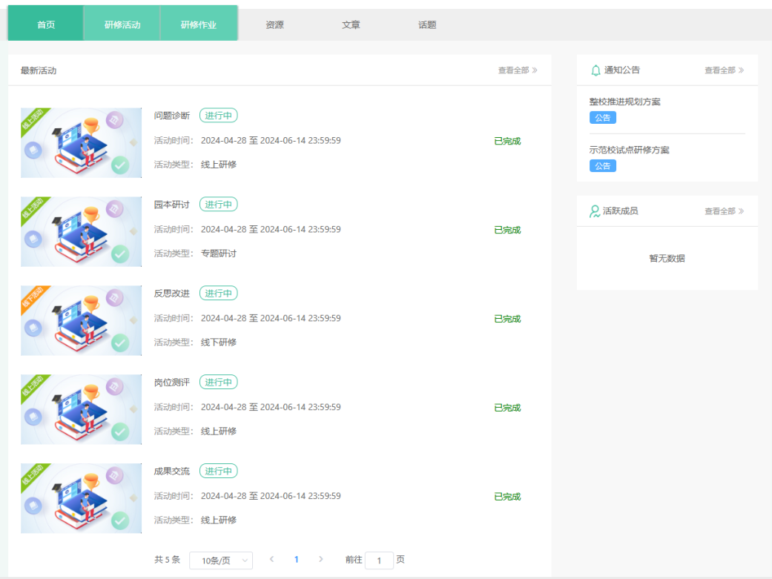
图 园本研修工作坊活动截图

项目支撑工作

（一）项目组织管理
为保障培训顺利开展并协助参训学员如期完成培训任务，各地市参训学员分别加入QQ或微信工作群进行日常学习问题交流反馈，并由我校由专职教务为本期培训提供远程教学、教务服务，对教师学习过程进行有效监控，整校推进自主学习能力提升示范校工作群于2024年3月开始正式工作，项目专职教学教务人员主要承担的培训助学任务有：处理参训学员学习过程中的疑难、跟进参训学员培训进度、定期对学习进度较为落后的参训学员进行督促提醒等。

（二）教学教务服务
培训开始前，项目专职教学教务人员通过短信、电话等方式及时通知参训学员参训信息；同时，项目组编辑好选课学习操作指引、工作研修操作指引等手册同步上传到QQ群，供参训教师学习内化，扫清不熟悉培训操作障碍。
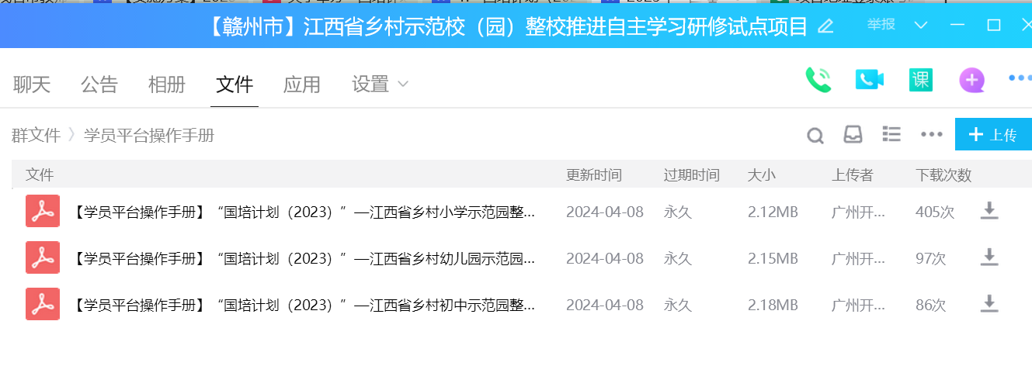

（三）客服服务
培训开展前，项目组在教师学习登录页面设置教育服务热线“400380120”及在线客服咨询，让教师易于找到解决途径。教育服务热线400380120提供8：00-21:00保持在线，确保培训期间提供7×24小时的客服电话和留言服务，及时解决教师培训中各种问题。
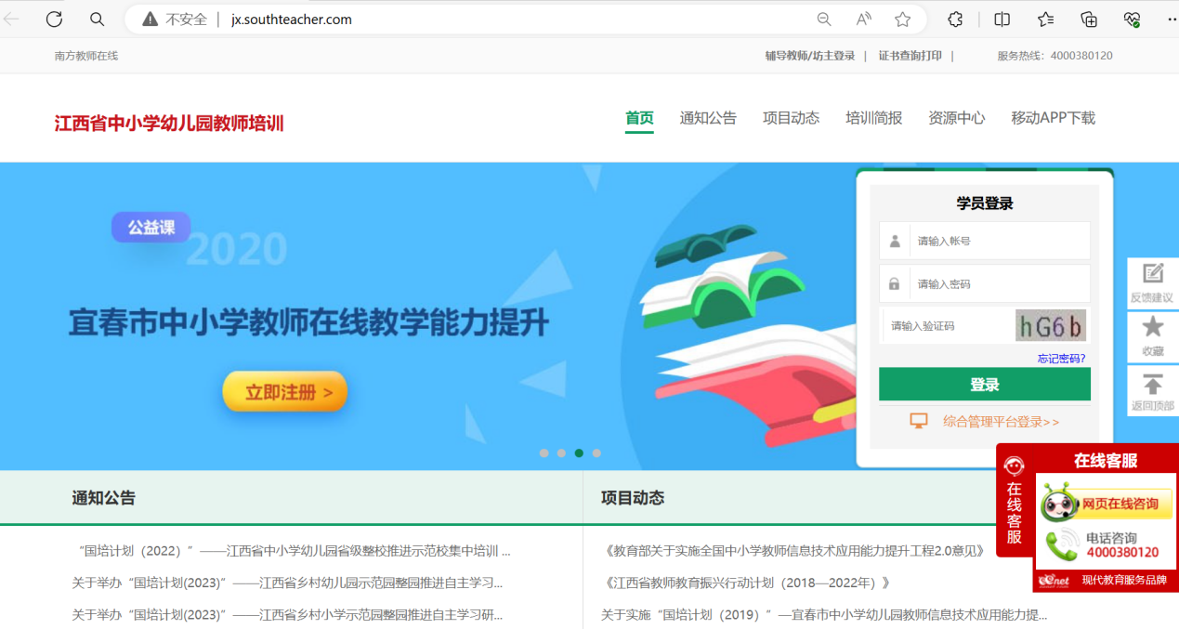
图 培训平台首页客服热线与在线客服

四、下阶段工作安排
（一）定期开展学情督促
定期对网络研修进度进行统计、分析，通过微信、QQ交流群等方式提醒、督促参训教师按时完成学习。关注微信和QQ交流群里各参训学员反馈的平台操作或其它学习问题，及时回复和处理，为学员顺利完成培训提供服务保障。
（二）确定集中培训开展事宜
集中培训将于4月19日-6月2日开展，我校将组织好示范校参训教师按时参训，确认好集中培训开展事宜。

